Návštěva divadla
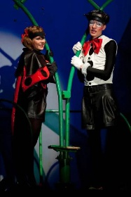
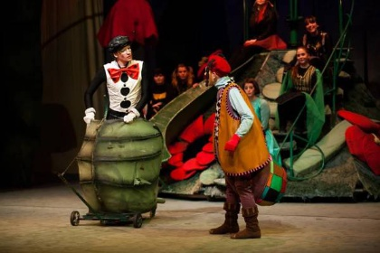
Ve čtvrtek 30. března jsme se společně s předškoláky MŠ zúčastnili divadelního představení Těšínského divadla Ferda Mravenec v Beskydském divadle v Novém Jičíně. Kdo by neznal toho šviháka s puntíkovaným motýlkem pod krkem a nezapomenutelným humorem. Tato knížka okouzluje nejen generace dětí, ale také jejich rodičů. Na motivy této oblíbené knihy napsali muzikál Iva Peřinová, Lezsek Wronka a Vladimír Čort. Premiéra se konala již v roce 1994 a zájem o něj stále trvá. Hlavní postavy jsou stejné jako v knize, některé chybí, a je také obměněn obsah. Ferda Mravenec je šikovný, pracovitý a zamilovaný do Berušky. Tento příběh končí svatbou Berušky a Ferdy.
Mgr. Miluše Klementová
